Отчёт по лабораторной работе №9

Программирование цикла. Обработка аргументов командной строки

Михаил Александрович Мелкомуков

Содержание

# 1 Цель работы

Цель работы приобрести навыки написания программ с использованием циклов и обработкой аргументов командной строки.

# 2 Выполнение лабораторной работы

## 2.1 Реализация циклов в NASM

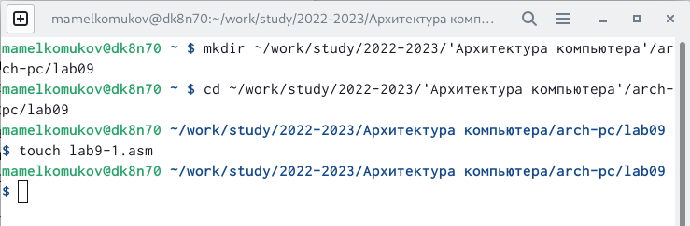

Создали каталог для программам лабораторной работы №9, перешли в него и создали файл lab9-1.asm

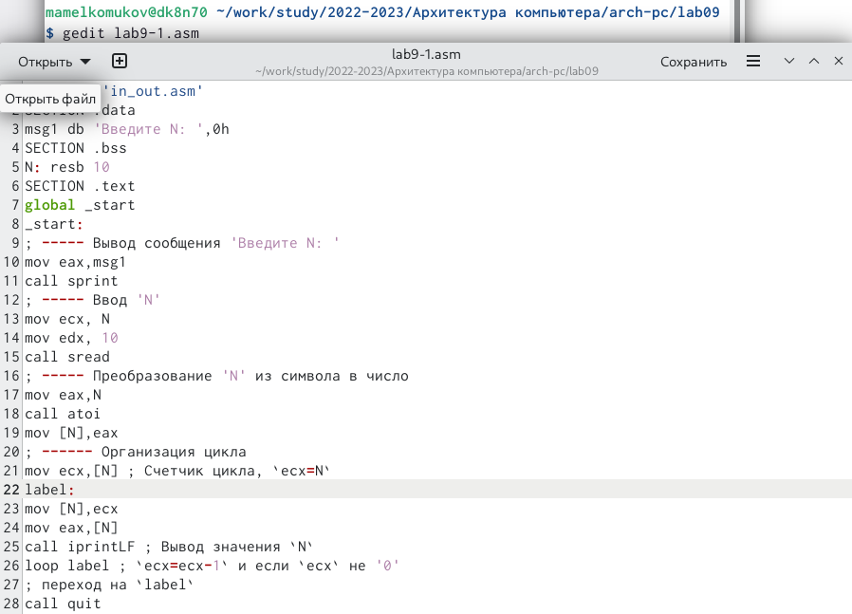

Ввели в файл lab9-1.asm текст программы

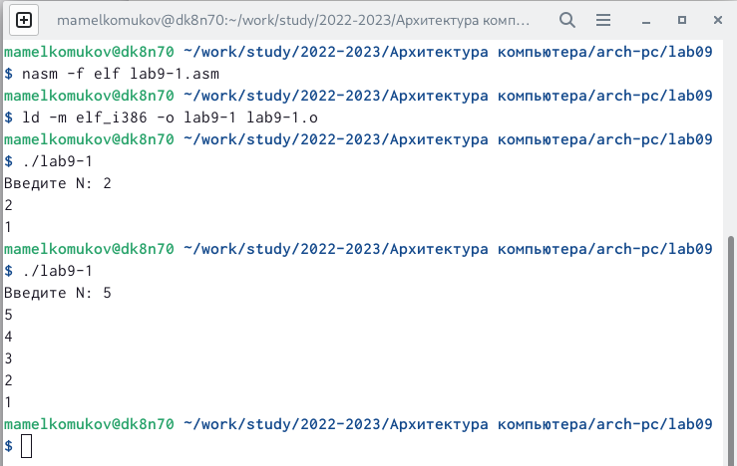

Создали исполняемый файл и проверили его работу

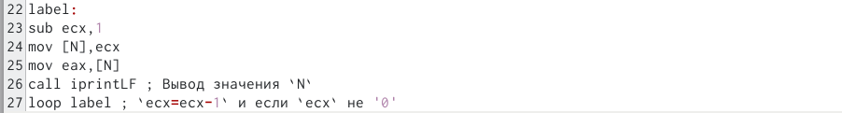

Изменили текст программы, добавив изменение значение регистра ecx в цикле

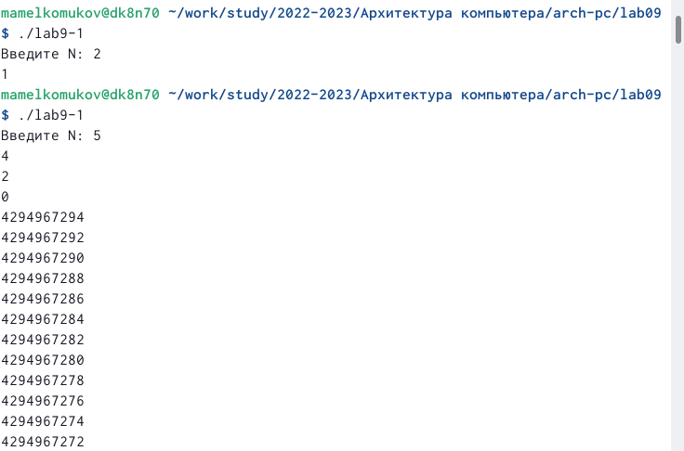

Создали исполняемый файл и проверили его работу

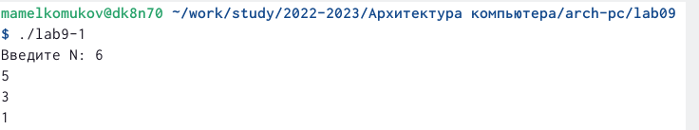

Число N чётное

Число проходов цикла не соответствует значению N, введенному с клавиатуры. Оно меньше его в два раза, если чётное. Если нечётное происходит нечто странное.

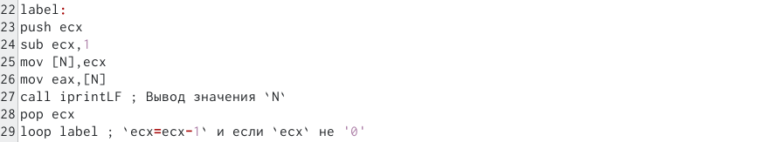

Внесли изменения в текст программы, добавив команды push и pop

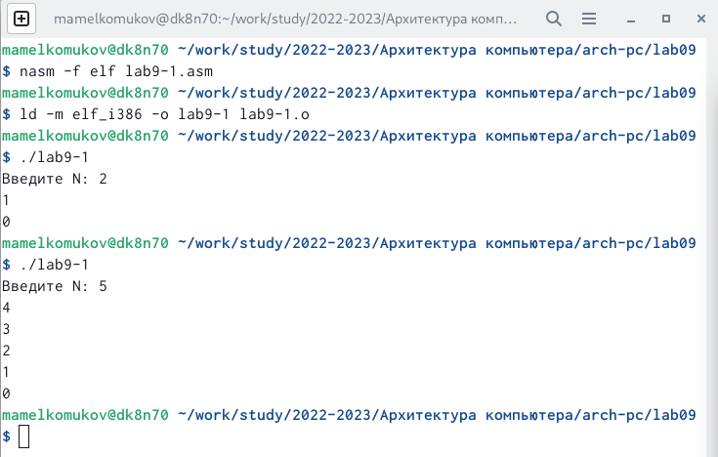

Создали исполняемый файл и проверили его работу

В данном случае, число проходов цикла соответствует значению N, введенному с клавиатуры.

## 2.2 Обработка аргументов командной строки

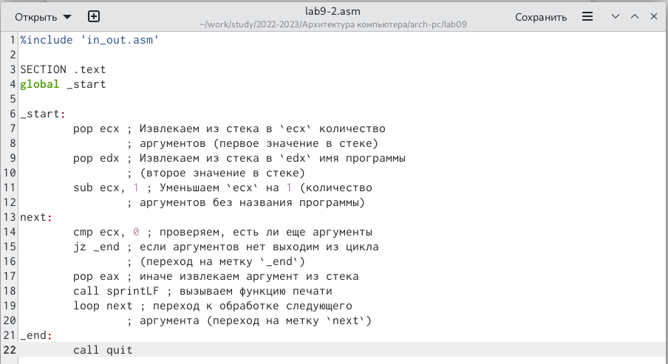

Создали файл lab9-2.asm и ввели в него текст программы

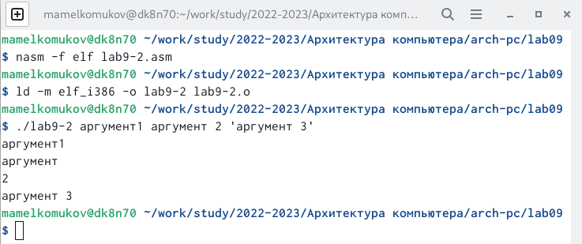

Создали исполняемый файл и запустили его, указав аргументы

Программой было обработано 4 аргумента.

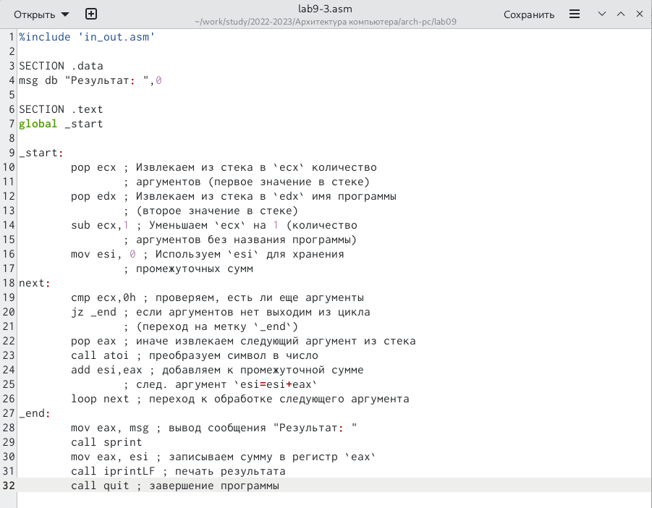

Создали файл lab9-3.asm и ввели в него текст программы

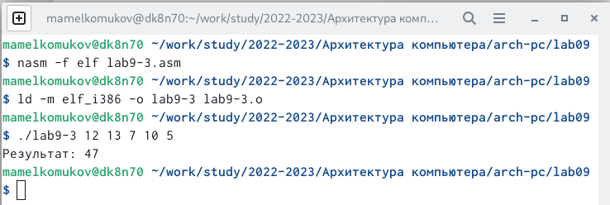

Создали исполняемый файл и запустили его, указав аргументы

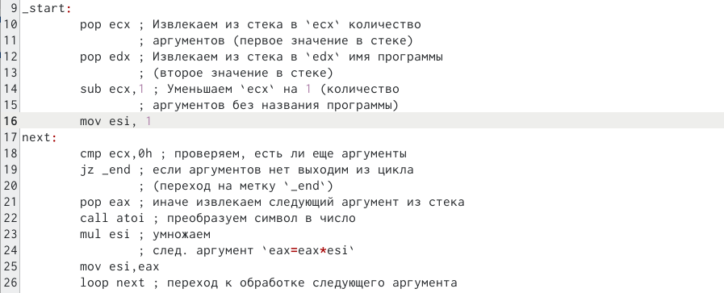

Изменили текст программы для вычисления произведения аргументов командной строки

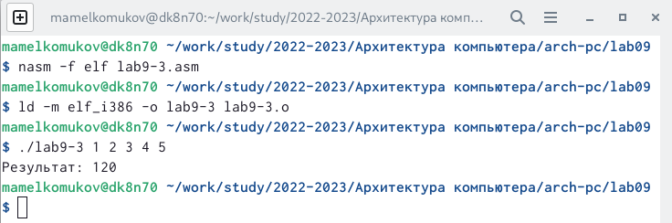

Создали исполняемый файл и проверили его работу

# 3 Задание для самостоятельной работы

Вариант, полученный при выполнении лабораторной работы №7 - шестой.

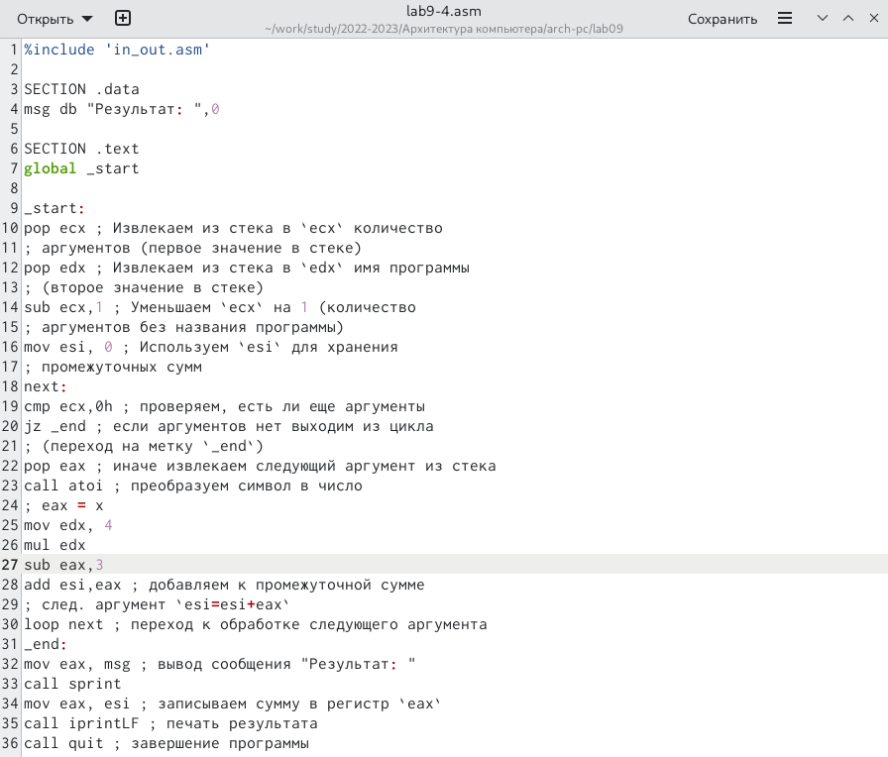

Написали программу

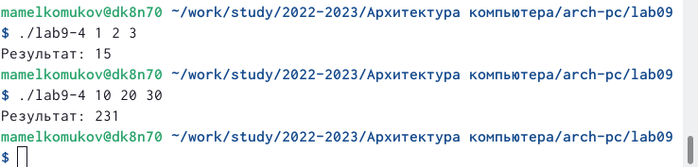

Создали исполняемый файл и проверили его работу на некскольких наборах

# 4 Выводы

Приобрели навыки написания программ с использованием циклов и обработкой аргументов командной строки.